МОУ "Средняя общеобразовательная школа п. Белоярский
Новобурасского района Саратовской области"

«Милости просим!»

Внеурочное занятие подготовила и провела
Магамедова Наталья Николаевна

2013 -2014
учебный год

Цель: Воспитывать в детях уважение к своим историческим корням. Познакомить с предметами старинного русского быта: прялка, веретено, коромысло, ухват, чугунок, самовар, кринка, коса, валек и колотилка, маслобойка, ухват, мотыга. Вызвать интерес к жизни старинных времен.
Ход занятия
Хозяйка избы: Здравствуйте, люди добрые, гости дорогие! Приглашаю вас в русскую избу, в светлую горенку! Размещайтесь поудобней. Посидим рядком, поговорим ладком.
Давайте знакомиться. Я, хозяйка этой избы, пригласила вас для того, чтобы рассказать, как жили ваши прапрабабушки и прапрадедушки, русские люди.
Даже трудно себе представить, что получится, если из нашей жизни вдруг исчезнут телевидение, радио, компьютеры, телефоны, самолеты, автомобили… А ведь все эти изобретения были сделаны совсем недавно, когда наши старенькие бабушки были маленькими девочками. Вот как сильно изменилась жизнь всего за каких-то сто лет.
Давайте представим, как жили в деревнях наши бабушки и дедушки, когда они были маленькими. Ребята, мы пришли в музей старинного быта. Все, что вы видели в музее – это экспонаты, которые собирали по деревням, откапывали в земле, они старые и ветхие, их нельзя трогать. Это предметы старинного быта можно только смотреть и внимательно слушать мой рассказ, а я расскажу вам о том, как жили русские крестьяне в старинные русские времена.
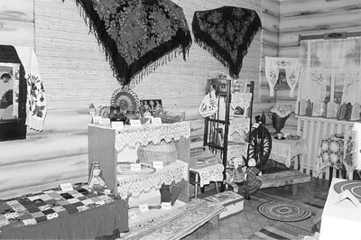

Дверь в избу небольшая, низкая, а порог – высокий. Делали это для того, чтобы холод с улицы меньше проникал в жилище. В избе обычно была одна комната. Почти половину ее занимала печка. В одном углу напротив печки всегда стоял большой стол. Около него – длинные деревянные скамейки. Этот угол назывался красным, т.е. красивым, там обязательно висела икона с зажженной перед ней лампадкой, в другом углу размещались необходимые в хозяйстве предметы.
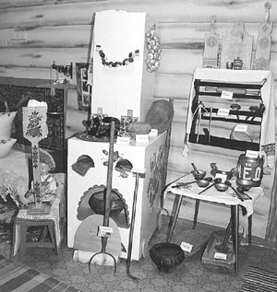
Во всех избах за большим столом после работы собиралась многочисленная крестьянская семья. В небольшой избе нередко одновременно жили от 10 до 24 человек. Надо было учиться никого не обижать, уступать друг другу, а вы сами знаете, как это трудно.
За столом собирали и гостей. Гостю всегда отводили почетное место – в «красном» углу.
Дай, Бог, тому,
Кто в нашем дому.
Дорогим гостям,
Милым детушкам.
Наделил бы вас Господь
И житьем, и бытьем, и здоровьицем.
В «красном» углу висели иконы-образа, которые своим ярким богатым убранством украшали избу, иконы убирали (украшали) вышитыми рушниками (полотенцами). Иконы были самой большой ценностью в доме. Если в доме случался пожар, то хозяин первым делом бросался в «красный» угол, снимал со стены образа и уносил их в безопасное место. А уж после этого принимался тушить огонь.
Со стороны печки в горнице находился хозяйственный угол, который считался царством хозяйки. Это место называлось «бабий кут». Все здесь было приспособлено для приготовления пищи. У печи стояли кочерга, ухват, помело, деревянная лопата, каток – о нем поговорим отдельно.
«Бабий кут» - слово-то какое! На что похоже? «Укутать», «закутать». Кто догадается, что там прятали? Там ставили хлеб.
Девочки, подойдите ко мне. Только девочки. Парням сюда был вход воспрещен: у печки могут работать только женщины.
Попробуйте-ка, девочки, поднять чугунок ухватом и поставить его в печку. Если справились, то это значит, что по крестьянским понятиям, вы доросли до того, чтобы участвовать в приготовлении еды. Такую девочку называли «большуха» - хозяйкина помощница.
А теперь давайте опять посмотрим на этот каток. Как вы думаете, для чего он нужен? - Закатывать чугунок в печь, чтобы не обжечься.
У окна находилась прялка, хозяйка на ней пряла шерсть, а рядом висела зыбка – колыбель для малыша. Мама работала, напевала колыбельную песенку и слегка покачивала младенца.
Давайте представим: вот лежит в своей поскрипывающей колыбели малыш. Он еще только начинает «агукать» и требует пока только такой заботы о себе – накормить вовремя, да перепеленать, да зыбку покачать.
Главным воспитателем сейчас для него являются лелёшка-сестричка да бабушка, так как у мамы и других дел много. Это от них на всю жизнь остаются в памяти сотни песен, сказок, потешек, прибауток. Песни передаются из поколения в поколение – и в то же время рождаются заново каждую минуту, прямо на глазах у ребенка.
Давайте-ка, девочки, распеленаем проснувшегося ребенка (куклу), как это делают мама или бабушка. Слегка сжимая тело малыша, проведем несколько раз от шейки до ступней, приговаривая при этом:
Потягунюшки, порастунюшки,
А в ножки – ходунюшки,
А в ручки – хватунюшки,
А в роток – говорок,
А в головку – разумок.
Посадите ребенка к себе на колени и, покачивая его, припевайте в такт:
Ехали мы – ехали
К бабе за орехами
По кочкам, по кочкам,
По гладенькой дорожке,
В яму – бух!
Папа в это время тоже работал в доме. А какую работу мог выполнять папа или дедушка? Мужчины вырезали или вытачивали деревянную посуду: миски, ложки, ковши, плели лапти, туеса, корзины. Все это делалось своими руками, с любовью, прочно, красиво.
Зимой темнело рано, и избу надо было освещать. Как вы думаете, чем освещали избу? Для этого сначала использовали лучину – кусочек щепы, которую закрепляли в специальном приспособлении – светце. Потом появились свечи, затем керосиновые лампы (демонстрируются).
Хозяйка содержала избу в чистоте и порядке. Деревянные столы, скамьи и полы сначала скоблила ножом до белизны, а потом долго и чисто мыла. Чисто вымытые полы застилали длинными ткаными дорожками, разноцветными, полосатыми. Русские женщины любили шить и вышивать, а хранили одежду, белье и полотенца в сундуках.
Кроватей раньше не было. Как вы думаете, на чем спали наши бабуши и дедушки? На печи, а также на широких деревянных лавках.
Вот вы и познакомились с убранством моей светлой горенки. Я готовилась к встрече с вами. Как же я могу без угощения отпустить дорогих гостей? Угощу вас караваем. Так обычно встречают гостей: хлебом-солью!
А пока вы будете угощаться, загадаю я загадки о предметах убранства русской избы:

Четыре братца
Без рук, без ног,
Под одним шатром стоят,
Во все стороны клонятся.
(Зыбка)
Не бык, а бодает,
Не ест, а еду хватает,
Что схватит, отдает,
Сам в угол идет.
(Ухват)

Наша толстая Федора
Наедается не скоро.
Но зато, когда сыта,
От Федоры – теплота!
(Печь)
Он пыхтит, как паровоз,
Важно к верху держит нос
Пошумит, остепениться,
Пригласят чайку напиться. /Самовар/
Два братца пошли в реку купаться /Ведра/

Концами над водой висит,
Середкой на плече лежит. /Коромысло/
Бычок рогат в руке зажат,
Еду хватает, а сам голодает /Ухват/
Согнута в дугу, летом на лугу,
А зимой на крюку /Коса/
Стоит изба из кирпича,
То холодна, то горяча. /Печка/
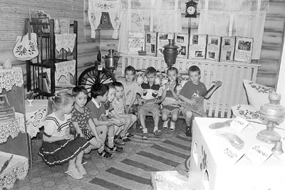

Ну что, дорогие ребята, настало время с вами прощаться. Ищи добра на стороне, а дом люби по старине. Помните старину, кто при ней жил вас помянет

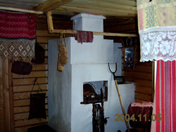

Русская печь

ПЕЧЬ занимала почти пол- избы. С печью связан весь быт, вся жизнь крестьянина.
Печь не только обогревала избу. В печи пекли хлеб, готовили еду. На печи сушили одежду, обувь, грибы и ягоды, мелкую рыбешку. На печи спали. На печи грели свои косточки старики и старухи, дети любили поваляться на теплой печке долгими зимними вечерами. А сколько сказок и разных историй порассказано ребятам на русской печке!
Человек, который умел класть печь (печник), пользовался почетом и уважением. Слава о хорошем печнике шла по всей округе. Основанием печи служит печное место (деревянный сруб из толстых бревен). В его верхней части хранилась вся утварь: ухваты, горшки, чугунки. Шесток – толстая доска около входного отверстия русской печи (устья). Топили печь, как правило ольхой и березой: дыма меньше и тепло дольше держится.
Правый от печи угол назывался бабий кут. Здесь командовала хозяйка, все было приспособлено для приготовления пищи.

(Материал нашла ученица 2 класса МОУ «СОШ п. Белоярский»
Сердцева Наталья)
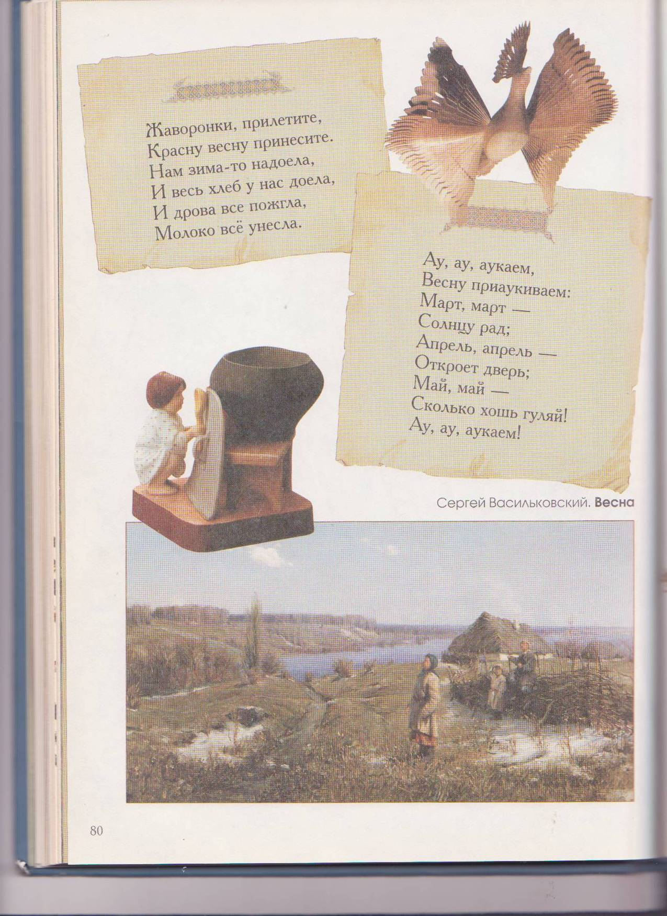
ГЛИНЯНЫЙ ГОРШОК
Одним из самых незаменимых атрибутов русской кухни были глиняные горшки и чугунки. В них готовили все: супы, каши, тушили мясо, запекали овощи. В глиняных горшках хранили крупы, муку, масло, молоко. Горшки были универсальной посудой и поэтому существенно различались размерами в зависимости от своего назначения: от 300мл до нескольких десятков литров. Горшки, которые подавали на стол, старательно раскрашивали в разные цвета, расписывали узорами. Горшки, которые ставились в печь, обычно сильно коптились, поэтому делались без изысканных орнаментов. В первую очередь в горшке ценилось не его внешний вид, а прочность и жаростойкость. Горшок ставили на шесток, подхватывали ухватом и отправляли в печь, которую закрывали загнеткой во избежание потери жара. На шестке также оставляли горшки с пищей, чтобы она томилась. Горшок имел округлую выпуклую форму именно потому, что нагрев в печи происходит не снизу, как на открытом огне, а с боков, дно же практически не прогревается, поэтому его делали очень узким. Поддевать ухватом горшок с узким дном очень удобно.
Пища, приготовленная в горшке необыкновенно вкусна и ароматна. Толстые стенки глиняного горшка нагреваются медленно и равномерно, поэтому пища в нем не варится, а томится, сохраняя при этом все витамины и полезные вещества. Еда, приготовленная в горшочке, приобретает ту мягкость и изысканность, которые были свойственны лучшим достижениям старинной русской кухни. Мясо и рыба в нем, благодаря эффекту приготовления на пару, становятся необычайно нежными, каша – рассыпчатой, овощи и вовсе таят во рту. Именно поэтому в наш век газа, электричества, микроволновых печей, интерес к глиняным горшкам и горшочкам растет. Современные хозяйки используют глиняные горшочки для приготовления различных блюд из мяса, картофеля овощей.

(Материал нашла ученица 2 класса МОУ «СОШ п. Белоярский»
Крылова Инна)

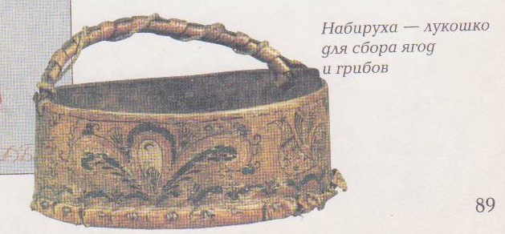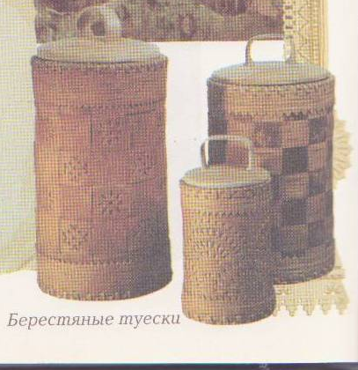

БЕРЕСТЯНОЙ ТУЕСОК

Береста- наружная сторона коры березы, легкодоступный и простой материал, используемый издавна крестьянами для бытовых и художественных изделий. Издавна на Руси из бересты делали нужные для хозяйства и удобные вещи – плели корзины и короба, туеса. В берестяных туесах хранили мед, ягоду. С берестяными корзинами и туесами ходили по грибы. В такой упаковке все долго оставалось свежим. А еще из бересты делали шкатулки, ларцы, коробочки.

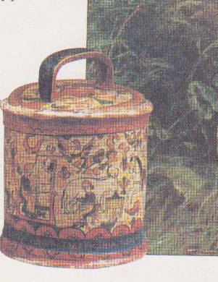

(Материал нашла ученица 2 класса МОУ «СОШ п. Белоярский»
Кочевадова Дарья)

ПРЯЛКА

ПРЯЛКА - простейшее приспособление для ручного прядения.
Пряли в русской деревне все женщины. Учились прясть еще детьми – лет с 8-9, а потом с прялкой уже не расставались всю жизнь. Девушке надо было напрясть и наткать холстов себе в приданое, да и что- нибудь продать, чтобы купить себе обновку.
Прялка-копыл состоит из плоского гребня-лопаски, ножки и плоского основания-донца вырезанных, как правило, из цельного куска дерева. Веретено представляет собой конусообразную палочку длиной около 30 см. Для устойчивости на тонкий конец веретена надевалось каменное или керамическое кольцо — пряслице.
Из липы, дерева мягкого и теплого, делалось донце, на которое садилась пряха, в донце вставлялся гребень из клена, а из березы точили веретено. Самая трудоемкая деталь прялки, требующая не только хорошего материала, но и большого мастерства, - гребень. Чтобы изготовить такой гребень, нужно было хорошо высушить кленовую доску, для чего выдерживать ее до трех лет. Для гребня нужна широкая доска - ведь на гребне нужно было нарезать более двухсот очень тонких и длинных зубьев. Готовый гребень скоблили, чистили и шлифовали, чтобы удалить мельчайшие заусенцы, а затем пропитывали для прочности маслом и сушили.
Лопаску и ножку готовой прялки мастера обычно покрывали резьбой или росписью, часто резные узоры раскрашивались масляными красками.
Прялок в доме было несколько, у каждой женщины - своя. Девушкам прялки часто дарили женихи, такую прялку женщина особенно берегла. А после себя завещала дочери как память.

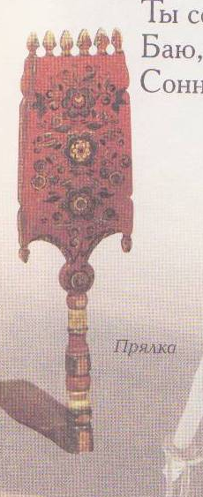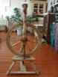

(Материал нашла ученица 2 класса МОУ «СОШ п. Белоярский»
Миросалиева Ирина)

